**Влияние режимов контроллера памяти на быстродействие AMD Phenom X4 в реальных приложениях**

[[Установите себе проигрыватель Flash для отображения графического оформления статьи](http://www.macromedia.com/shockwave/download/alternates/)](http://www.macromedia.com/shockwave/download/alternates/)http://www.ixbt.com/images/empty.gif

В данном материале мы продолжим [серию исследований](http://www.ixbt.com/cpu/amd-phenom-x4-9850-ddr2-533.shtml) различных особенностей функционирования систем на базе процессоров серии AMD Phenom, посвящённую изучению влияния опций и компонентов данных систем на их быстродействие в реальном ПО. Сегодня «героем дня» станет опция BIOS системных плат под Socket AM2+, управляющая режимом работы встроенного контроллера памяти AMD Phenom, и переключающая его в один из режимов: «Ganged» («спаренный») и «Unganged».

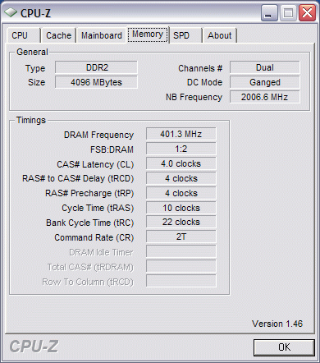  
  
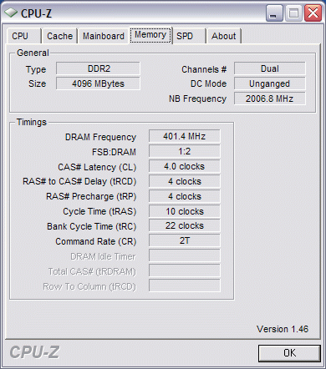

Официальное мнение состоит в том, что классический «спаренный» (ganged) режим обеспечивает максимальную производительность доступа к памяти при работе однопоточных приложений, в то время как unganged режим, по идее, должен обеспечивать более высокую скорость для многопоточных задач. С результатами синтетических тестов в обоих режимах можно ознакомиться, [к примеру, вот в этом материале](http://www.ixbt.com/mainboard/memdb-qimonda-ddr2-800-4gb.shtml), однако сегодня нас будет интересовать не синтетика, а исключительно реальное, «рабочее» ПО.

*Сразу оговоримся, что при всех прочих тестированиях AMD Phenom, нами использовался Ganged-режим — как рекомендуемый по умолчанию всеми BIOS извесных нам системных плат (команда Load BIOS (Optimized) Defaults приводит к установке именно этого режима). Собственно, в том числе желанием проверить «всё ли мы правильно делаем», обусловлено, в том числе, проведение данного тестирования.*

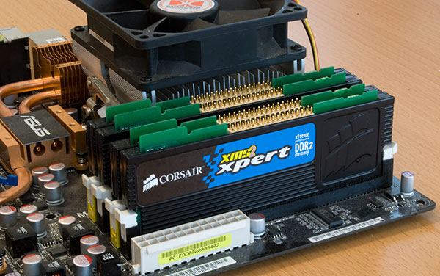

Используемый тестовый стенд полностью аналогичен по составу тому, на котором мы уже тестировали [Phenom X4 9850](http://www.ixbt.com/cpu/amd-phenom-x4-9850.shtml), за тем исключением, что в данном случае использовалась обычная DDR2-800 с таймингами 4-4-4-10-22-2T. Впрочем, учитывая то, что Phenom X4 9850 оказался вообще [не очень чувствительным к скорости памяти](http://www.ixbt.com/cpu/amd-phenom-x4-9850-ddr2-533.shtml), мы не считаем, что это могло иметь какое-то существенное значение (тем более что Ganged-режим также был перетестирован с DDR2-800). Тестовая методика — стандартная, [последней версии](http://www.ixbt.com/cpu/method-2008-3-0.shtml).

**Пакеты трёхмерного моделирования**

|  |  |  |  |
| --- | --- | --- | --- |
|  | **Ganged** | **Unganged** | **Соотношение** |
| **3ds max** |  |  |  |
| CPU Render | 6,87 | 6,85 | 0,2% |
| Graphics | 3,41 | 3,34 | 2,1% |
| Hardware Shaders | 8,54 | 8,48 | 0,8% |
| **Maya** |  |  |  |
| GFX | 2,48 | 2,50 | —0,8% |
| CPU | 5,15 | 5,15 | 0,0% |
| Render | 0:05:44 | 0:05:46 | 0,6% |
| **Lightwave** | 0:09:21 | 0:09:20 | —0,2% |
| **Group Score** | 92,7 | 92,3 | 0,4% |

Легко заметить, что более-менее существенная разница между двумя режимами наблюдается только в интерактивной части теста SPEC для 3ds max, и в этом случае режим Ganged показывает более высокий результат. В целом же по группе мы имеем мизерные 0,4%, о которых даже говорить не стоит, чьё бы преимущество они не олицетворяли.

**CAD/CAM пакеты**

|  |  |  |  |
| --- | --- | --- | --- |
|  | **Ganged** | **Unganged** | **Соотношение** |
| **UGS NX** |  |  |  |
| Total CPU | 3,35 | 3,34 | 0,3% |
| Total Graphics | 1,64 | 1,63 | 0,4% |
| **Pro/ENGINEER** |  |  |  |
| CPU Related tasks | 751 | 752 | 0,1% |
| Graphics Relatsed tasks | 937 | 947 | 1,1% |
| **SolidWorks** |  |  |  |
| Graphics | 75,48 | 76,34 | 1,1% |
| CPU | 53,93 | 54,16 | 0,4% |
| **Group Score** | 93,6 | 93,1 | 0,6% |

Здесь наблюдается стабильная тенденция — режим Unganged не выиграл ни одного подтеста в группе. Но проигрыши опять мизерные: самый большой равняется 1,1%. Снова не о чем говорить.

**Компиляция**

|  |  |  |  |
| --- | --- | --- | --- |
|  | **Ganged** | **Unganged** | **Соотношение** |
| **VisualStudio** | 0:32:27 | 0:32:39 | 0,6% |
| **Group Score** | 91,8 | 91,2 | 0,6% |

Режим Ganged позволяет сэкономить 12 секунд на отрезке в полчаса.

**Профессиональная работа с фотографиями**

|  |  |  |  |
| --- | --- | --- | --- |
|  | **Ganged** | **Unganged** | **Соотношение** |
| **Photoshop** |  |  |  |
| Blur | 0:06:14 | 0:06:12 | —0,5% |
| Color | 0:01:24 | 0:01:24 | 0,0% |
| Filters | 0:06:06 | 0:06:06 | 0,0% |
| Light | 0:02:14 | 0:02:14 | 0,0% |
| Rotate | 0:02:48 | 0:02:46 | —1,2% |
| Sharp | 0:02:48 | 0:02:46 | —1,2% |
| Size | 0:01:02 | 0:01:02 | 0,0% |
| Transform | 0:02:22 | 0:02:22 | 0,0% |
| **Group Score** | 94,1 | 94,4 | —0,4% |

Здесь наоборот режим Ganged либо играет вничью, либо проигрывает, но значения проигрыша такие же несущественные, как и во всех предыдущих тестах.

**Научно-математические пакеты**

|  |  |  |  |
| --- | --- | --- | --- |
|  | **Ganged** | **Unganged** | **Соотношение** |
| **Maple** | 0,025711665 | 0,0258 | —0,2% |
| **Mathematica** |  |  |  |
| Internal | 3,0290 | 3,0390 | —0,3% |
| MMA | 1,1388 | 1,1242 | 1,3% |
| **MATLAB** |  |  |  |
| LU | 0,0851 | 0,0833 | —2,1% |
| FFT | 0,1593 | 0,1582 | —0,7% |
| ODE | 0,2710 | 0,2697 | —0,5% |
| Sparse | 1,7875 | 1,8073 | 1,1% |
| 2D | 0,3338 | 0,3368 | 0,9% |
| 3D | 0,5745 | 0,5702 | —0,7% |
| **Group Score** | 65,1 | 65,1 | —0,1% |

MATLAB в одном из подтестов приблизился к «рекорду» 3ds max, но в целом картина такая же индифферентная, как и во всех предыдущих тестах.

**Веб-сервер**

|  |  |  |  |
| --- | --- | --- | --- |
|  | **Ganged** | **Unganged** | **Соотношение** |
| **PHP Calculator** | 176 | 176 | 0,0% |
| **PHPSpeed** |  |  |  |
| Synthetic PHP | 2866 | 2746 | 4,4% |
| Synthetic MySQL | 2629 | 2624 | 0,2% |
| Synthetic Read/Write | 1898 | 1884 | 0,7% |
| Real World PHP | 4266 | 4051 | 5,3% |
| Real World PHP & MySQL | 2472 | 2466 | 0,2% |
| Server | 1877 | 1881 | —0,2% |
| **Group Score** | 99,2 | 97,7 | 1,5% |

Наконец-то мы видим более-менее существенные значения — аж до 5%! При этом, что характерно, они говорят отнюдь не в пользу Unganged-режима.

**Архиваторы**

|  |  |  |  |
| --- | --- | --- | --- |
|  | **Ganged** | **Unganged** | **Соотношение** |
| **7-Zip** | 0:02:33 | 0:02:32 | —0,7% |
| **WinRAR** | 0:01:23 | 0:01:23 | 0,0% |
| **Ultimate ZIP** | 0:02:19 | 0:02:19 | 0,0% |
| **Group Score** | 96,2 | 96,4 | —0,2% |

Разницы, можно считать, нет.

**Кодирование медиаданных**

|  |  |  |  |
| --- | --- | --- | --- |
|  | **Ganged** | **Unganged** | **Соотношение** |
| **FLAC** | 0:01:13 | 0:01:13 | 0,0% |
| **LAME** | 0:02:04 | 0:02:04 | 0,0% |
| **Musepack** | 0:02:17 | 0:02:17 | 0,0% |
| **Vorbis** | 0:04:42 | 0:04:42 | 0,0% |
| **Canopus ProCoder** | 0:05:17 | 0:05:17 | 0,0% |
| **DivX** | 0:01:21 | 0:01:21 | 0,0% |
| **x264** | 0:02:44 | 0:02:44 | 0,0% |
| **XviD** | 0:09:42 | 0:09:42 | 0,0% |
| **Group Score** | 93,3 | 93,3 | 0,0% |

Ну а в данном случае её просто нет, безо всяких «можно считать».

**Игры**

|  |  |  |  |
| --- | --- | --- | --- |
|  | **Ganged** | **Unganged** | **Соотношение** |
| **Call of Duty 4** | 116 | 124 | —6,5% |
| **Company of Heroes** | 55 | 55 | 0,0% |
| **Call of Juarez** | 46 | 46 | 0,0% |
| **Crysis** | 19,14 | 19,69 | —2,8% |
| **S.T.A.L.K.E.R.** | 112 | 112 | 0,0% |
| **Unreal Tournament 3** | 96 | 100 | —4,0% |
| **World in Conflict** | 45 | 45 | 0,0% |
| **Group Score** | 93,0 | 94,8 | —1,9% |

Игры однозначно голосуют в пользу Unganged-режима, причём три из семи — с достаточно весомыми значениями. Call of Duty — «чемпион статьи» — в этом игровом тесте разница между Ganged и Unganged режимами составила рекордные 6,5% (в пользу Unganged).

**Любительская работа с фотографиями**

|  |  |  |  |
| --- | --- | --- | --- |
|  | **Ganged** | **Unganged** | **Соотношение** |
| **ACDSee** | 0:12:12 | 0:11:28 | —6,0% |
| **IrfanView** | 0:22:33 | 0:22:47 | 1,0% |
| **Paint.NET** | 31151 | 30972 | —0,6% |
| **xat.com Image Optimizer** | 0:40:57 | 0:41:58 | 2,5% |
| **XnView** | 0:25:24 | 0:25:53 | 1,9% |
| **Group Score** | 82,9 | 83,1 | —0,3% |

Ещё одно приложение, достаточно серьёзно чувствительное к режиму работы встроенного контроллера памяти AMD Phenom — это ACDSee. Причём ему тоже больше по душе Unganged-режим.

**Заключение**

|  |  |  |  |
| --- | --- | --- | --- |
|  | **Ganged** | **Unganged** | **Соотношение** |
| **PRO SCORE** | 89,4 | 89,0 | 0,5% |
| **HOME SCORE** | 91,3 | 91,9 | —0,6% |
| **OVERALL SCORE** | 90,4 | 90,5 | —0,1% |

В целом, результат исследования можно считать ничейным — за некоторыми весьма редкими исключениями, не выявлено однозначного преимущества одного из режимов над другим. Не выявлено также и каких-либо чётко прослеживаемых по классам ПО закономерностей и тенденций (в том числе в классах многопоточных и однопоточных приложений, что могло бы хоть как-то согласовываться с официальным позиционированием ganged и unganged режимов). Финальный минус 0,1% у Ganged-режима по большому счёту ни о чём не свидетельствует т.к. глядя на подробные результаты понимаешь, что результат ещё одного какого-нибудь приложения может превратить этот проигрыш в ничью, а может даже и в победу.

Так что наш вывод будет кратким: ***с точки зрения производительности реального, «рабочего» десктопного ПО, в подавляющем большинстве случаев абсолютно всё равно, в каком режиме работает контроллер памяти на Phenom***. Случаются, конечно, исключения, но они очень редкие, и их характер вряд ли можно спрогнозировать (по крайней мере, на основании данных нашего тестирования).

Что же касается звучавшего в начале статьи вопроса о том «всё ли мы правильно делаем» — то разница в 0,1 балл (или 0,1%), пусть даже и в лучшую сторону, вряд ли может служить поводом для перехода на использование unganged-режима для Phenom в основных тестированиях. Тем более учитывая то, что режим по умолчанию, устанавливаемый системными платами — ganged, а разницу даже в 10 раз б**о**льшую (1%) мы и так почти никогда не принимаем во внимание, списывая на возможные последствия погрешности измерений или округлений.

|  |  |
| --- | --- |
|  | Модули памяти для тестовых стендов предоставлены российским представителством [**Corsair Memory**](http://www.corsairmicro.com/) |

***Станислав Гарматюк*** *(*[*nawhi@ixbt.com*](mailto:nawhi@ixbt.com)*)  
Опубликовано — 4 сентября 2008 г.*

[Обсудить в конференции (комментариев: 28)](http://forum.ixbt.com/topic.cgi?id=8:22003)

|  |
| --- |
| **Другие обсуждения в конференции:** |
| * + [22:53] [x86 против arm, power, sparc, gpu, cell и других. (часть 2)](http://forum.ixbt.com/topic.cgi?id=8:23098) (3899 сообщений)   + [14:49] [Будущие процессоры AMD (часть 2)](http://forum.ixbt.com/topic.cgi?id=8:23407) (3021 сообщений)   + [14:23] [Жизнь после Sandy Bridge - Ivy Bridge, Haswell и другие (часть 2)](http://forum.ixbt.com/topic.cgi?id=8:22895) (2182 сообщений)   + [10:52] [Sandy Bridge официально анонсирован](http://forum.ixbt.com/topic.cgi?id=8:23167) (537 сообщений)   + [08:01] [Phenom II X6 Vs i7-920 Vs i7-SandBridge Vs Buldozer. Деньги куда …](http://forum.ixbt.com/topic.cgi?id=8:23439) (551 сообщений)   + [позавчера, 23:05] [Разблокировка кэша в AMD Athlon II](http://forum.ixbt.com/topic.cgi?id=8:22715) (102 сообщений)   + [позавчера, 21:47] [i7 vs i7 second generation](http://forum.ixbt.com/topic.cgi?id=8:23561) (89 сообщений) |

  Комментарии? Поправки? Дополнения? [nawhi@ixbt.com](mailto:nawhi@ixbt.com)